№9
март
2019г.
2 выпуск

Муниципальное казенное дошкольное образовательное учреждение
Тыргетуйский детский сад

Март

У весны весенний старт –
На пороге уже Март,
Неба синяя река,
Кораблики в ней – облака,
Дружно так поют скворцы,
Они весенние певцы,
И вокруг всё расцветает –
По земле весна шагает.
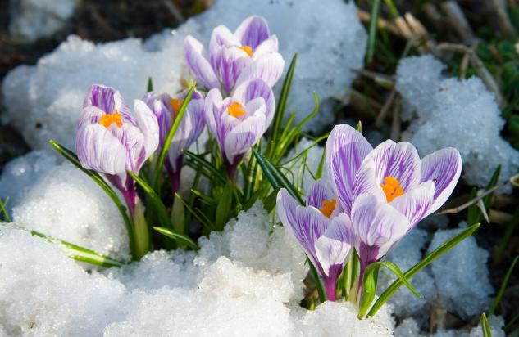

Новости!

В очередном выпуске нашей газеты мы предлагаем вашему вниманию познавательный и занимательный материал, раскрывающий историю праздников народного календаря, а также, начиная с этого выпуска, мы будем знакомить Вас с интересными заданиями для малышей на развитие внимания, логического мышления и памяти.

Читайте в номере:
- Наш календарь……….......2
- Детям о традициях .…….4
- Литературная страничка………..…..………………….5
- Мастерилка……………………6
- Фотоотчет с праздника….7
- Фотоотчет с семинара…..8
- Интересная страничка…..9

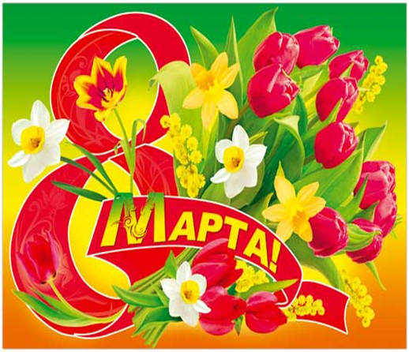

Милые женщины, поздравляем Вас с 8 Марта!
Пусть в этот день весенними лучами
Вам улыбнутся люди и цветы,
И пусть всегда идут по жизни с Вами
Любовь, здоровье, счастье
И мечты!!!

Наш календарь на март
Март – наследник февраля; весну встречает, с зимой борется. Март неверен, капризен: то плачет, то смеется. Предвесенье – пора перелома, стремительного обновления. Что ни день, убывает у зимы сила. А как подуют сильные ветры – где уж тут с весной спорить, убраться бы по добру – по здорову
8 марта! – международный женский день
.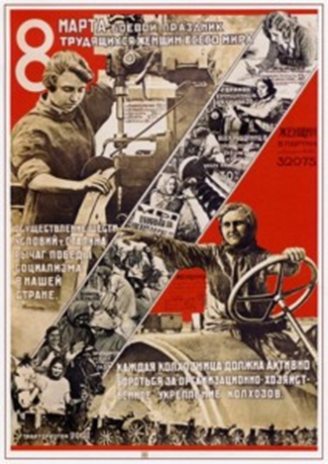
История праздника
В современных постсоветских странах принято отмечать праздник 8 Марта, День женской солидарности, Международный женский день, день весны и красоты. В календаре ежегодно этот день отмечен красным цветом, и каждый уважающий себя мужчина спешит утром на цветочный рынок, дабы купить букеты любимой женщине, маме, сестре, коллегам и подругам. И здесь не важна стоимость и величина букета, главное – это внимание, признание мужчинами женской сущности.
Так что это за праздник 8 Марта? Как давно принято его отмечать? Действительно ли он международный?
митинг принес плоды, рабочий день сократили до 10 часов.
1908 год, 8 марта, всё тот же Нью-Йорк, митинг за равноправие между мужчинами и женщинами, требования по сокращению рабочего дня для женщин, уравнивания условий оплаты труда у женщин и мужчин, и

предоставления избирательного права женщинам.
1910 год, 27 августа, Копенгаген, Вторая Международная социалистическая женская конференция, коммунистка Клара Цеткин выдвигает предложение об учреждении международного женского дня, во время которого женщины смогли бы проводить митинги, привлекая внимание общественности к своим проблемам.
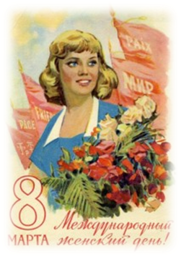
Первый раз, когда одновременно отмечали Женский день 8 марта в 6 странах мира , выпал на 1914 год, страны-участники: Россия, Австрия, Германия, Дания, Нидерланды, Швейцария.
В царской России день 8 марта имел политическую окраску, ведь в 1917 году в этот день в Петрограде было принято решение арестовать царя и всю его семью, тем самым свергнув монархию и придя к двоевластию Временного правительства и Петроградского совета рабочих, крестьянских и красноармейских депутатов.
С 1966 года в СССР день 8 марта утратил свой политический подтекст и, по указу правительства, было принято решение сделать его нерабочим днем, «днем всех женщин».
С 1975 года ООН провозгласила 8 марта Международным женским днем, с тех пор все мероприятия по вопросам борьбы в защиту прав женщин приурочены к этой дате. Официально признан праздник 8 марта в странах мира: Армения, Афганистан, Азербайджан, Беларусь, Вьетнам, Буркина-Фасо, Гвинея-Бисау, Замбия, Грузия, Камбоджа, Кыргызстан, Китай, Куба, Коста-Рика, Кирибати, Лаос, Монголия, Мадагаскар, Молдова, Непал, Россия, Казахстан, Туркменистан, Таджикистан, Сербия, Узбекистан, Уганда, Украина, Черногория, Хорватия, Эритрея.

20 Марта – День весеннего равноденствия.

Мы знаем, что весной дни становятся длиннее, а ночи, наоборот, укорачиваются. Ученые называют это астрономическим началом весны: 20 или 21 марта по нашему календарю наступает так называемый день весеннего равноденствия – это астрономические сутки, когда продолжительность дня и ночи одинакова. В этот день праздновали Новый год – к весне поворот.

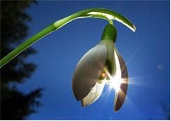
Всемирный день поэзии

Всемирный день поэзии— ежегодный праздник, отмечаемый 21 марта. Этот праздник был учрежден ЮНЕСКО (Организация Объединённых Наций по вопросам образования, науки и культуры) в резолюции 30-й сессии Генеральной конференции ЮНЕСКО, принятой 15 ноября 1999 года. Как отмечалось в решении ЮНЕСКО, цель учреждения праздника — «придать новый импульс и новое признание национальным, региональным и международным поэтическим движениям».
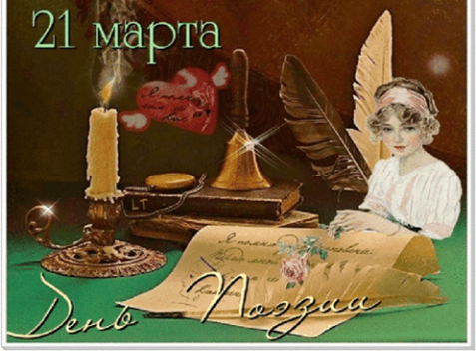

Всемирный день писателя

Писатель - профессия, которой учатся и овладевают всю жизнь. Кто-то с раннего детства мечтает излагать свои мысли на бумаге, некоторые становятся мастерами пера в зрелости и старости. Никаких определенных правил не существует. Писатели - люди, которые хотят и умеют говорить с миром с помощью ручки или печатной машинки. Профессионалы своего дела имеют собственный день, в который получают поздравления - это 3 марта.
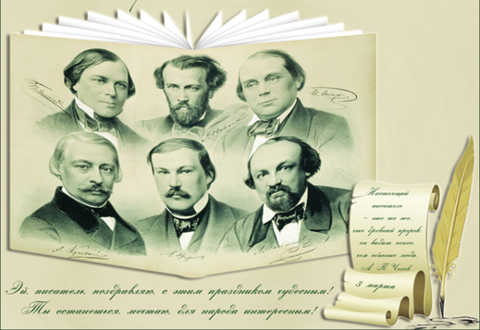
22 Марта – Сороки (Жаворонки).

На Жаворонки день с ночью мерятся. Зима кончается, весна начинается. У русских повсюду существовала вера в то, что в этот день из теплых стран прилетают сорок разных птиц, и первая из них – жаворонок.
На Жаворонки обычно пекли «жаворонков» с распростертыми крылышками, как бы летящих. Птичек раздавали детям, и те с криком и звонким смехом бежали закликать жаворонков, а с ними и весну
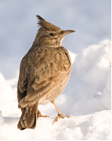

Детям о народных традициях

Слово «традиция» означает исторически сложившиеся и передаваемые из поколения в поколение обычаи, порядки, правила поведения. Русские народные традиции открывают огромные возможности для детей. Они помогают вырабатывать способность управлять собственными действиями, переживаниями и состояниями, поступками в соответствии с интересами других людей, требованиями общественного долга.
К народным традициям относятся праздники, обряды, обычаи, игры.
Народные игры являются традиционным средством педагогики. Испокон веков в них ярко отражался образ жизни людей, их быт, труд, устои, представления о смелости, чести. Игра всегда была естественным спутником жизни ребёнка, источником радостных эмоций, обладающим великой воспитательной силой.
Глубокая народная мудрость, оттачиваясь веками, сконцентрировалась в произведениях русского фольклора. Русские люди были убеждены, что слово обладает особой силой воздействия на человека и природу: « Пчёлушки, серые, малые, Крылышки алые, носики вострые, Сами пёстрые. В поле идут, Гудут, гудут, в поля идут, медок несут». Так, например, приговаривали дети, проходя мимо ульев и заговаривая обильный сбор мёда пчёлами.
Слово, соединённое с музыкой и движением, обладало ещё большей силой. Обрядовые песни описывали благополучие, довольство, изобилие, а сопровождавшие их действия изображали желаемое, чтобы обеспечить

его в реальной жизни: « Весна красна, тёплое летечко! Люли – люли, тёплое летечко. Весна красна, что же ты нам вынесла? Люли –люли, что же ты нам вынесла? Малым деточкам по яичечку, Люли – люли, по яичечку, Красным девушкам по женишечку, Люли – люли, по женишечку».
Во время умывания и мытья рук исполняли потешки: « Водичка, водичка - умой мое личико, Чтобы глазки блестели, чтобы щечки краснели, Чтобы кусался зубок, чтобы смеялся роток». Укладывая детей спать, тоже не
обходились без потешки: «Эй вы глазки, эй вы ушки. Вас положим на подушки. Полежите, полежите. Отдохните и поспите. Маленькие заиньки захотели баинь. Захотели баиньки, потому что заиньки». Потешки звучат как ласковый говорок, выражают доброту, нежность, заботу. Дети настраиваются на спокойный лад, успокаиваются и быстро засыпают.
Для полноценного приобщения детей к народной культуре необходимо обращаться к истокам народной культуры, использовать в семейном воспитании все то богатство, которое оставили для нас наши предки - фольклор, игры, обряды, праздники. При этом важно не только дать детям новые знания, но и организовать непосредственное участие в исполнении обрядов, пении народных песен, инсценировках, изготовлении народных игрушек. Только помня свои корни, человек остается человеком.

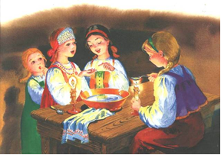

Мама
Ее улыбка дороже миллиардов стоит,
А бесконечность глаз полна тепла
И каждый "шаг" твой ее обеспокоит,
Но нежной вечно останется она.
И в ней не видели геройские поступки,
Не слушали советов мудрых, очень жаль...
Переводила ведь она все в шутки,
А мы не видели жестокую мораль...
Ее в народе называют "мамой"
Она красива, преданна, мудра,
В ее устах так много речи плавной,
А сердцем навсегда останется добра...
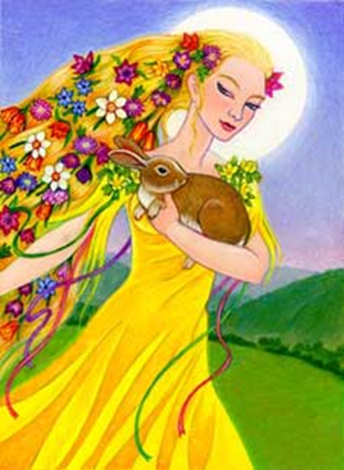

«Жаворонок»
На солнце тёмный лес зардел,
В долине пар белеет тонкий,
И песню раннюю запел
В лазури жаворонок звонкий.
Он голосисто с вышины
Поёт, на солнышке сверкая:
«Весна пришла к нам молодая,
Я здесь пою приход весны».
Автор: Василий Жуковский
Под солнце самое взвился
И в яркой вышине
Незримый жаворонок поёт
Заздравный гимн весне…
Автор: Евгений Баратынский

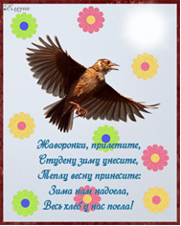
«День весеннего равноденствия»

День весеннего равноденствия -
Удивительное явление.
Хороши для природы условия -
Происходит ее пробуждение.
Первый гром прогремел вот
Стремительно, зелени началось
Вокруг прорастание.
Все вокруг красоты ослепительной,
Чистотой дышит луч мироздания!
Сегодня с ночью день сравнялся –
День равноденствия настал!

Автор: Нонна Кросс

МАСТЕРИЛКА!!!
Кукла - самая древняя и наиболее популярная игрушка. Она обязательный и верный спутник детских игр.
Сегодня мы предлагаем сделать вместе с детьми народную куклу Пеленашку.
Пеленашка – это кукла-оберег, первая игрушка новорожденного. В старину, женщина, ждущая рождения ребенка, делала и клала Пеленашку в колыбельку, а потом рядом с ребеночком, чтобы она оберегала его от злых духов. Пеленашка делается такого размера, чтобы поместиться в ручку малыша, тогда она сможет быть первой игрушкой, которую он будет держать и рассматривать.
Для изготовления куколки потребуются лоскутки ткани, нитки.
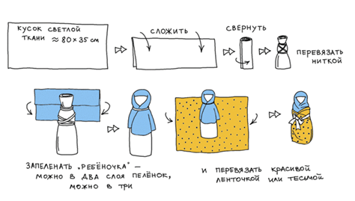
• Берём белый кусочек ткани 20см - 40 см. Складываем ткань пополам и сворачиваем.
• Перевязываем ниточкой, где будет голова куклы. Затем перевязываем ниточкой по середине, она символизирует пупочек младенца
• Затем берём лоскуточек ткани 20см - 20см и повязываем платок.
• Берём другой кусок ткани 20см - 20 см. Кладём на него куклу и начинаем пеленать, как малыша.
• И последнее – завязываем ниточкой или ленточкой аккуратно куклу. Получилась кукла Пеленашка.
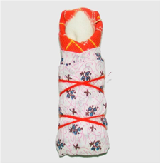
Пусть минуют беды Вас и Ваших детей!

Подарок для мамы!
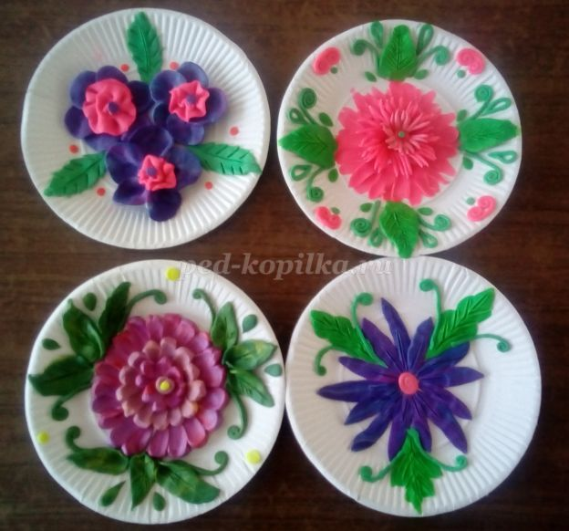
Берем пластилин и бумажную тарелку.
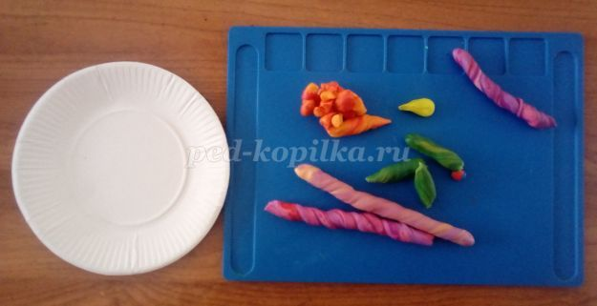
Растягиваем шарики по тарелке в форме лепестков
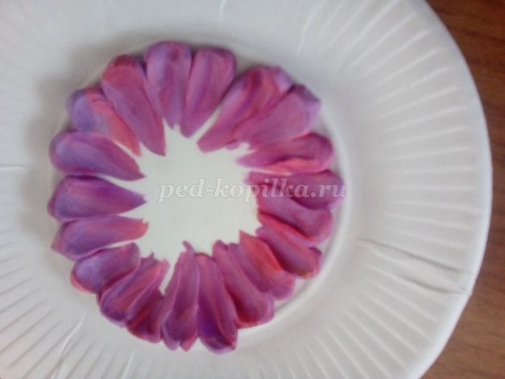
Центр цветка украшаем, добавляем листья
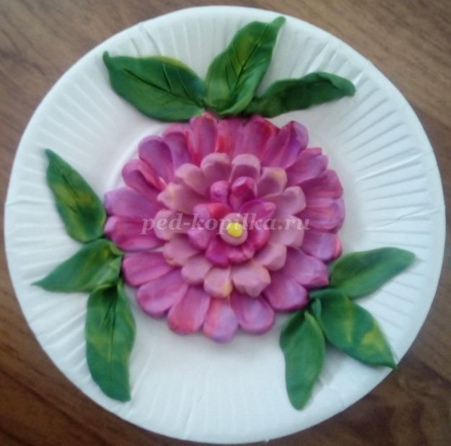
С праздником женщины!

Фотоотчет с праздника ….
«Концерт для мамы!»

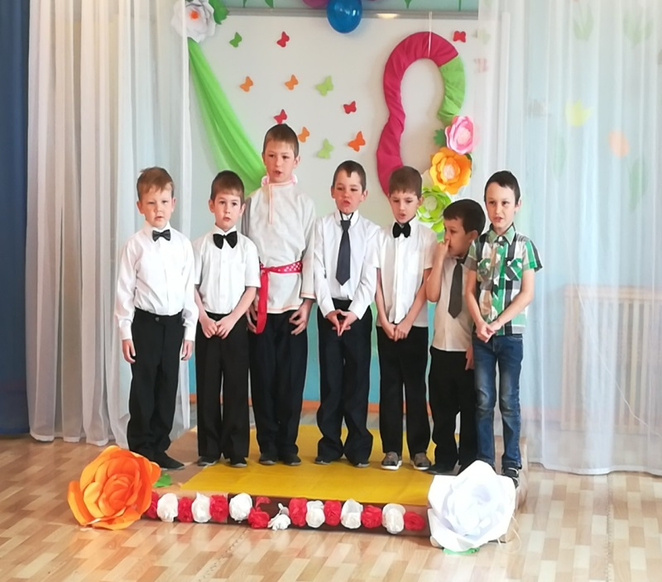

Наши мальчики поют для мам!
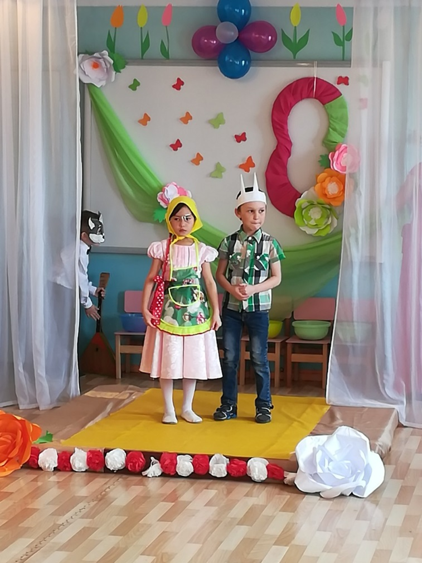
Инсценировка песенки «Жил-был у бабушки серенький козлик» - Урбанова Нина и Иванов Стас.

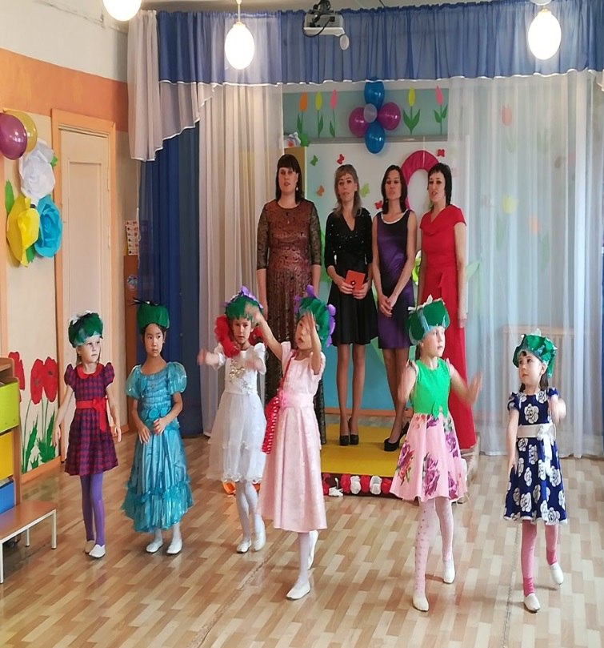
Выступление девочек и коллектива детского сада – «Не рвите цветы» танец.

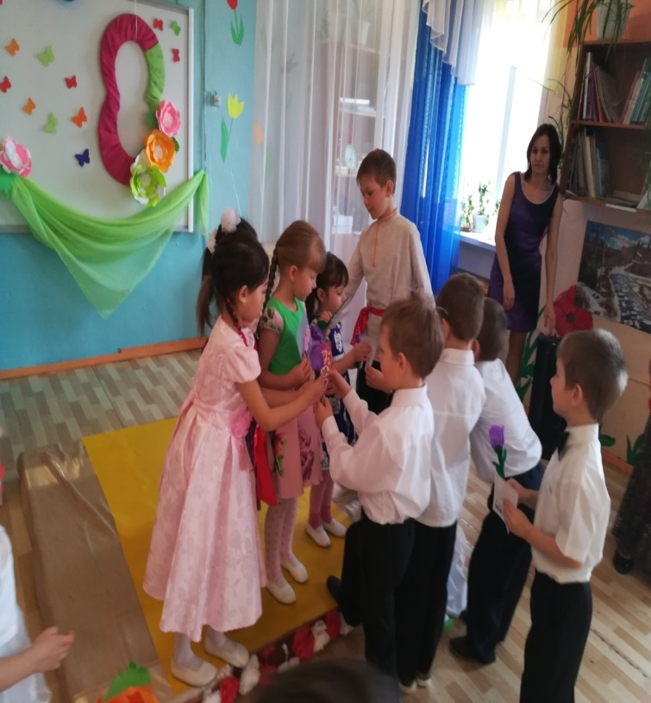

Поздравление от мальчиков!

20 марта – семинар для воспитателей.
«Шоу фокусников» экспериментирование с жидкостями.
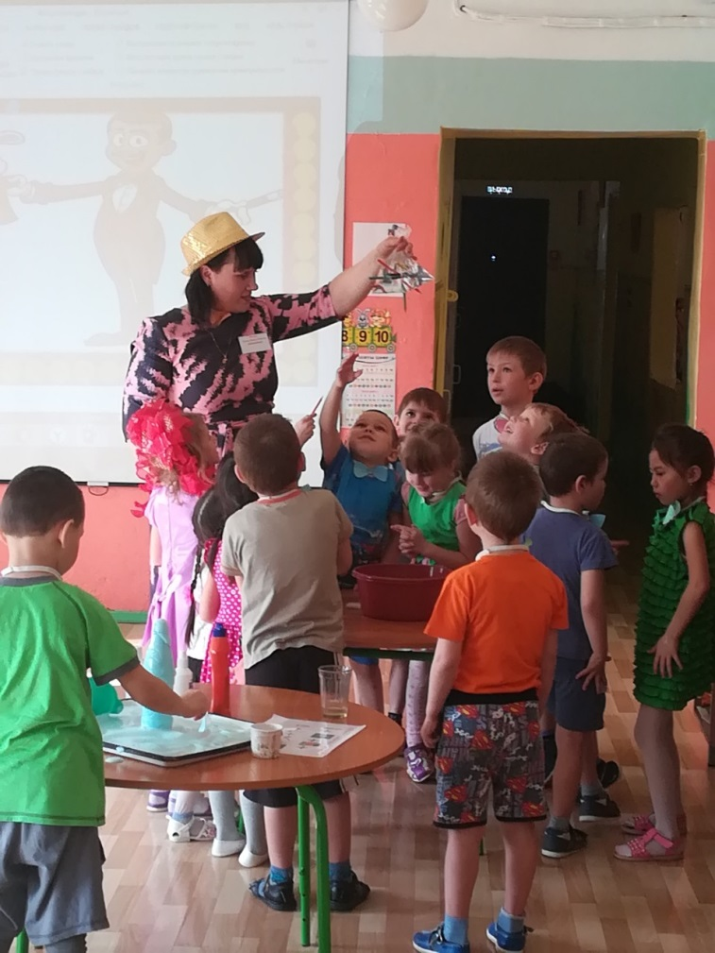
«Карандаши в ловушке»
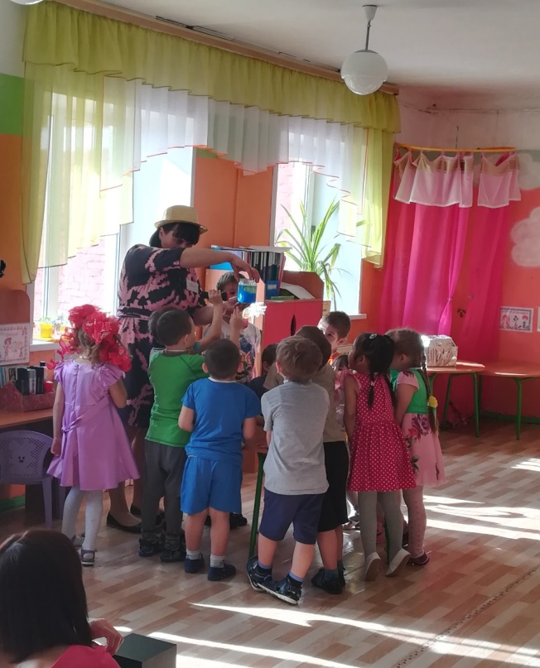
«Лавовая лампа»

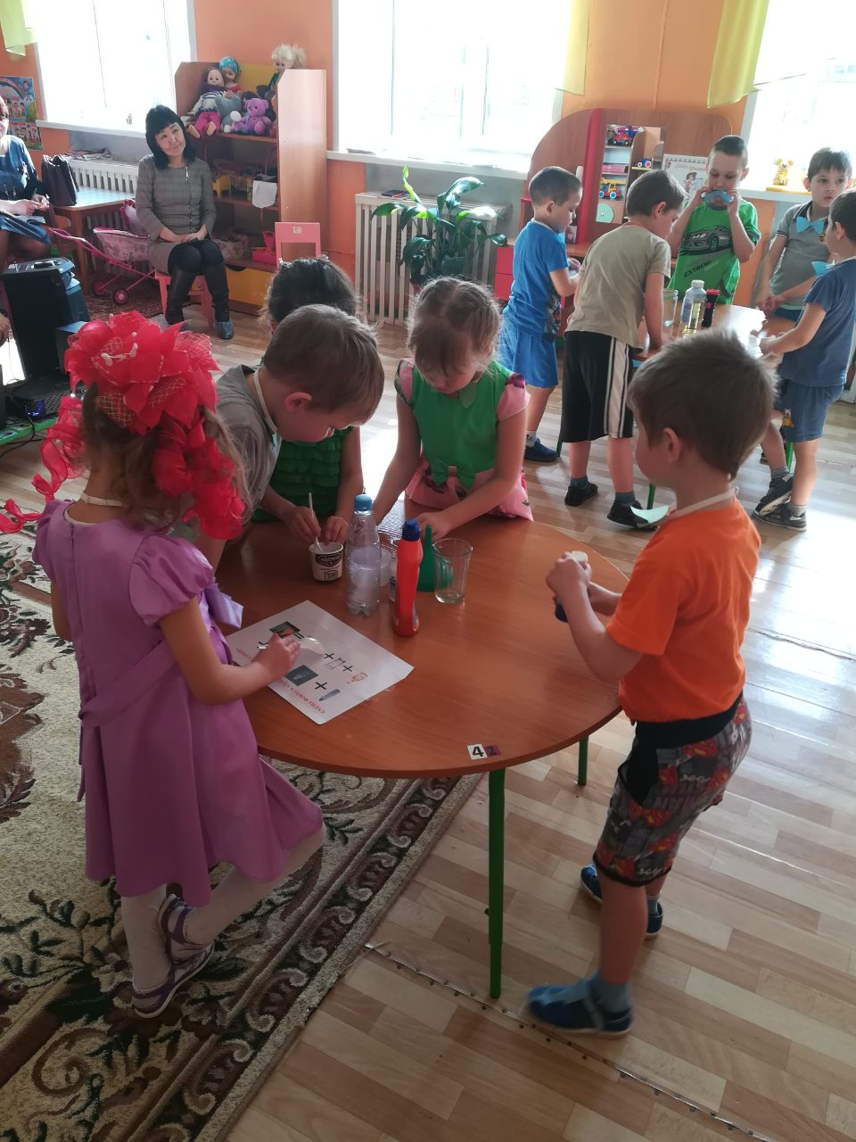
«Любим смешивать и экспериментировать»

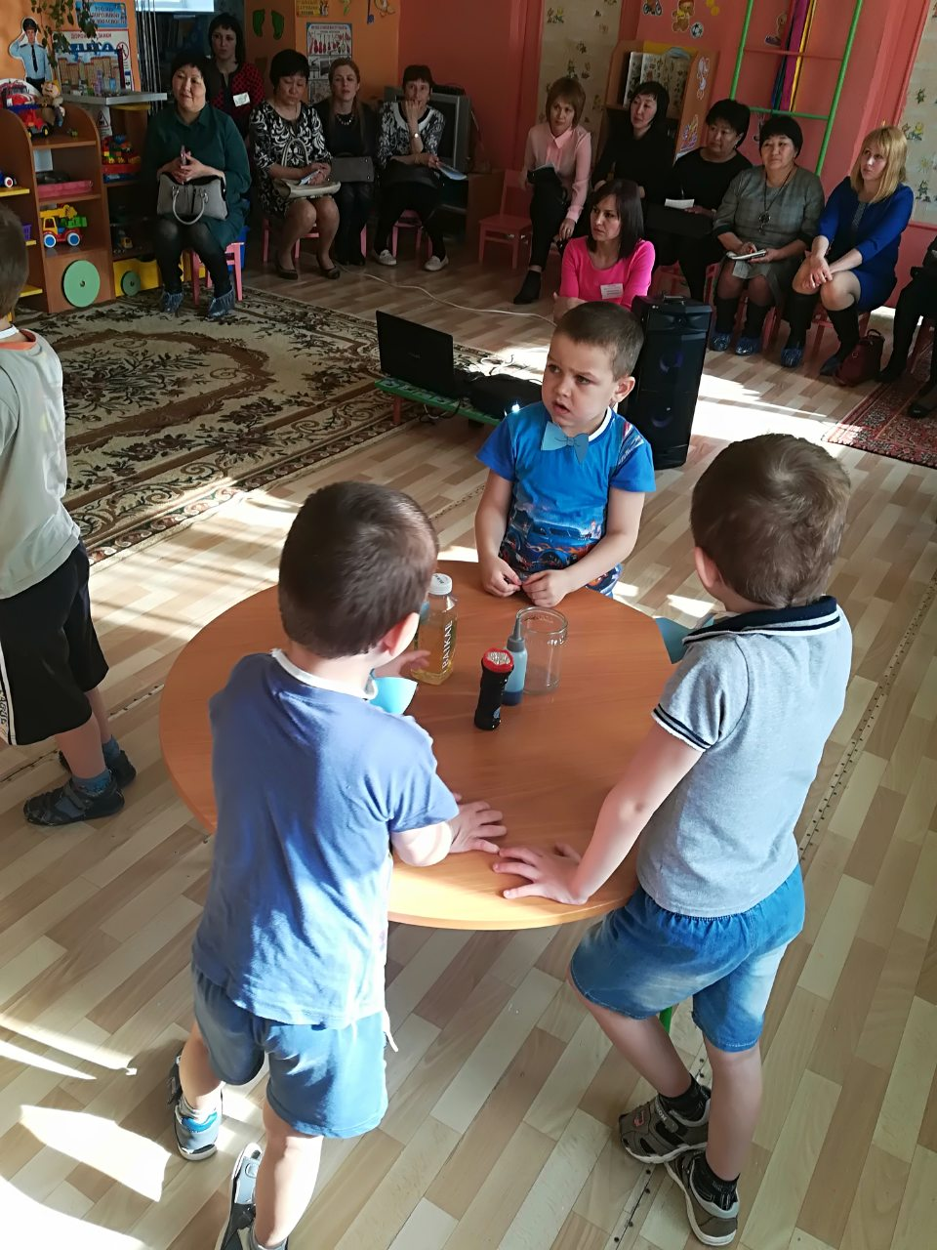

«Занятие прошло весело, интересно и познавательно!

Интересная страничка
Детский гороскоп
ОВЕН
(21 марта – 20 апреля)

Основная черта характера – бороться и быть первым.

Положительный характер: энергичный, напористый, независимый, предприимчивый, первопроходец, целеустремлённый, сильный, уверенный.
Отрицательный характер: импульсивный, своевольный, взбалмошный, эгоцентричный, любой ценой хочет быть впереди всех, непостоянный, переменчивый, грубый, самоуверенный.
Что противопоказано вашему рбёнку?
С детьми, родившимися под знаком Овна, надо быть твёрдыми, но ласковыми; нельзя применять физическое насилие, нельзя заставлять их сделать что-нибудь, надо постараться убедить их.
Нежелательно часто менять школу, в которой они учатся.
В чём нуждается ваш ребёно
Развивайте в нём привычку к дисциплине и порядку. Установите твёрдый режим. Научите его добиваться своей цели и не бросать начатое дело из-за трудностей.
Ребёнок-Овен эгоцентричен. Научите его заботиться о других. Направьте его неуёмную энергию в полезное русло.
Постарайтесь дать ему хорошее образование.
Научите его бережному отношению к деньгам.
Газета «Мир детства» ежемесячное издание
Автор-составитель Попова Е.А. (воспитатель).
Учредитель: родители. Тираж 20 экземпляров

Именинники марта

14 марта 2012 года – Лесков Семен
26 марта 2013 года – Коптяев Степан
28 марта 2014 года –Горовая Анастасия

Поздравляем!
Сотрудники детского сада
8 марта – Горовая Наталья Александровна
(помощник повара)
****************************
Найди отличия между девочкой и ее отображением.

